 | PROYEK AKHIR

Sistem Deteksi Otomatis Bakteri Gram dari Citra Mikroskopis Menggunakan Convolutional Neural Network

Nufus Akmalul Mafaza
NRP. 3122600026

DOSEN PEMBIMBING

Dr. Tita Karlita, S.Kom., M.Kom.
NIP. 197910142002122002

Ira Prasetyaningrum, S.Si., MT.
NIP. 198005292008122005

Riyanto Sigit, ST., M.Kom., Ph.D.
NIP. 197008111995121001

PROGRAM STUDI SARJANA TERAPAN
TEKNIK INFORMATIKA
DEPARTEMEN TEKNIK INFORMATIKA DAN KOMPUTER
POLITEKNIK ELEKTRONIKA NEGERI SURABAYA
2025
BAB 1
PENDAHULUAN

1.1 LATAR BELAKANG

Pewarnaan Gram adalah teknik baku untuk mengkategorikan bakteri menjadi Gram-positif dan Gram-negatif berdasarkan karakteristik dinding selnya. Prosedur ini memberikan informasi awal yang cepat tentang keberadaan infeksi bakteri dan morfologi penyebabnya, sehingga dapat menjadi dasar pemilihan terapi antibiotik awal [22]. Sebagai contoh, pewarnaan Gram membantu membedakan infeksi bakteri paru (misalnya pneumonia) atau saluran kemih secara cepat, sehingga dokter dapat menyesuaikan antibiotik yang digunakan [21]. Karena metode ini sederhana dan murah, serta telah digunakan lebih dari satu abad, pewarnaan Gram secara luas dianggap penting dalam pengambilan keputusan klinis dan konservasi antibiotik (antibiotic stewardship) [23]. Dengan demikian, klasifikasi Gram masih menjadi penentu awal dalam diagnosis mikrobiologi klinis dan membantu menentukan langkah perawatan medis selanjutnya [21].

Meskipun bermanfaat, teknik pewarnaan Gram secara manual memiliki berbagai kendala. Proses laboratorium meliputi beberapa tahap (fiksasi, pewarnaan, dekolorisasi, kontrapewarnaan) yang memerlukan ketelitian tinggi. Setiap langkah ini rentan menghasilkan variasi hasil tergantung pada keahlian teknisi dan kondisi pelaksanaannya [22]. Misalnya, waktu dekolorisasi yang tidak tepat atau preparat yang terlalu tebal dapat membuat bakteri Gram-positif tampak Gram-negatif, dan sebaliknya. Kesalahan manusia dan subjektivitas dalam menafsirkan warna mikroskopis dapat menyebabkan pelaporan yang keliru atau berbeda-beda antara petugas [22]. Studi kompetensi di Ethiopia menunjukkan bahwa banyak petugas laboratorium tidak mendapatkan pelatihan berulang atau supervisi yang memadai, sehingga tingkat pengetahuan dan keterampilan pewarnaan Gram mereka masih rendah [24]. Akibatnya, kesalahan interpretasi cukup sering terjadi – misalnya beberapa kasus bakteri Gram-positif dilaporkan sebagai Gram-negatif karena kurangnya pengalaman [24].

Keterbatasan sumber daya manusia dan fasilitas juga menambah tantangan. Di banyak daerah dengan sumber daya terbatas, kultur mikrobiologis tradisional sulit dilakukan karena kurangnya laboratorium lengkap dan bahan reagen. Oleh karena itu, pewarnaan Gram sering menjadi satu-satunya metode pemeriksaan mikrobiologi yang dapat diakses di fasilitas kesehatan tersebut [24]. Kondisi ini memperbesar kebutuhan akan hasil pewarnaan Gram yang cepat dan akurat. Namun tanpa tersedianya peralatan otomatis dan ahli mikroskopi yang memadai, laboratorium di fasilitas terbatas harus bergantung pada metode manual, yang meningkatkan beban kerja dan risiko kesalahan [22]. Variabilitas hasil pewarnaan juga menjadi masalah serius dalam kondisi seperti itu, karena interpretasi yang tidak konsisten dapat mempengaruhi ketepatan diagnosis dan pengobatan pasien.

1.2 PERMASALAHAN

Berdasarkan uraian dari latar belakang diatas, penulis merumuskan beberapa permasalahan yang berfungsi sebagai pedoman pemecahan masalah serta batasan dalam melakukan penelitian ini. Permasalahan tersebut antara lain:
- Variabilitas dalam interpretasi mikroskopis terjadi di antara dokter.
- Tidak ada sistem otomatis untuk mengklasifikasikan bakteri Gram-positif dan Gram-negatif dari gambar mikroskopis.

1.3 PERUMUSAN MASALAH

Berdasarkan permasalahan yang telah diidentifikasi, maka rumusan masalah dalam penelitian ini adalah sebagai berikut:
- Bagaimana membangun sistem otomatis yang mampu mengklasifikasikan bakteri Gram-positif dan Gram-negatif berdasarkan citra mikroskopis?
- Bagaimana penerapan metode Convolutional Neural Network (CNN) dapat mengurangi variabilitas interpretasi mikroskopis antar dokter dalam proses klasifikasi bakteri Gram?:

1.4 TUJUAN

Dari permasalahan yang ingin diselesaikan, proyek akhir ini bertujuan untuk mengembangkan sistem deteksi otomatis bakteri Gram dari citra mikroskopis menggunakan metode Convolutional Neural Network (CNN). Adapun tujuan dari pengembangan sistem ini adalah sebagai berikut:
- Mengembangkan sistem berbasis CNN yang mampu melakukan deteksi dan klasifikasi otomatis terhadap bakteri Gram-positif dan Gram-negatif dari citra mikroskopis.
- Merancang arsitektur sistem deteksi yang mencakup tahapan praproses data, pelatihan model, validasi, penyimpanan model, dan evaluasi performa.

1.5 MANFAAT

Dengan adanya sistem deteksi otomatis bakteri Gram dari citra mikroskopis menggunakan metode Convolutional Neural Network (CNN), diharapkan dapat meningkatkan efisiensi dan akurasi dalam proses identifikasi bakteri, mempercepat penegakan diagnosis, serta mengurangi risiko kesalahan manusia dalam interpretasi citra mikroskopis. Hal ini akan memberikan dampak positif dalam meningkatkan kualitas layanan laboratorium dan pengambilan keputusan klinis. Selain itu, penulis berharap penelitian ini dapat memberikan manfaat bagi beberapa pihak, antara lain:
- Tenaga Medis dan Analis Laboratorium:
- Membantu tenaga medis dan analis mikrobiologi dalam mengidentifikasi jenis bakteri Gram-positif atau Gram-negatif secara cepat dan akurat berdasarkan citra mikroskopik.
- Memungkinkan deteksi lebih dini terhadap infeksi bakteri, sehingga pengobatan yang tepat dapat diberikan lebih cepat kepada pasien.

- Pasien:
- Pasien akan mendapatkan diagnosis jenis infeksi bakteri secara lebih cepat, yang berpengaruh langsung terhadap ketepatan dan kecepatan pemberian terapi antibiotik.
- Meningkatkan peluang kesembuhan dan memperpendek waktu pemulihan karena pengobatan dapat dimulai lebih awal berdasarkan hasil klasifikasi otomatis.

1.6 SISTEMATIKA PENULISAN

Sistematika penulisan yang menjadi langkah-langkah dalam proses penyusunan Proyek Akhir ini, yaitu:

Bab 1 Pendahuluan
Pada bab ini dijelaskan mengenai latar belakang, perumusan masalah, tujuan, serta manfaat dari Proyek Akhir ini.
Latar belakang berisi penjelasan mengenai pentingnya deteksi cepat dan akurat terhadap bakteri Gram dalam dunia medis, serta peran teknologi deep learning dalam mengatasi keterbatasan metode konvensional yang bersifat subjektif.
Perumusan masalah memaparkan tantangan utama seperti variabilitas interpretasi manual dalam analisis mikroskopis dan belum tersedianya sistem otomatis yang akurat.
Tujuan berupa pengembangan sistem berbasis CNN untuk klasifikasi otomatis bakteri Gram-positif dan Gram-negatif.
Manfaat yang diharapkan meliputi peningkatan efisiensi laboratorium, akurasi diagnosis, dan kontribusi terhadap teknologi diagnostik modern.

Bab 2 Kajian Pustaka
Bab ini membahas teori-teori yang digunakan sebagai dasar dan landasan dalam penelitian. Teori-teori yang dikaji meliputi konsep dasar bakteri Gram-positif dan Gram-negatif, prinsip pewarnaan Gram, dasar-dasar citra digital, serta teori tentang Convolutional Neural Network (CNN), klasifikasi citra, dan penelitian terdahulu yang relevan.

Bab 3 Desain Sistem
Pada bab ini dijelaskan perancangan sistem deteksi otomatis bakteri Gram menggunakan CNN. Bab ini mencakup deskripsi permasalahan yang akan diselesaikan, arsitektur sistem, tahapan pengolahan data seperti praproses citra, pelatihan model CNN, validasi dan evaluasi hasil klasifikasi, serta perancangan alur kerja sistem secara menyeluruh.

BAB 2
KAJIAN PUSTAKA

2.1 DESKRIPSI PERMASALAHAN

Identifikasi jenis bakteri Gram-positif dan Gram-negatif melalui pewarnaan Gram secara mikroskopis merupakan prosedur dasar dalam diagnosis laboratorium infeksi bakteri. Perbedaan struktur dinding sel antara kedua kelompok bakteri menghasilkan reaksi warna yang berbeda terhadap pewarnaan: Gram-positif akan tampak ungu karena menahan kristal violet, sedangkan Gram-negatif tampak merah muda setelah menyerap safranin akibat kehilangan warna primer [15]. Klasifikasi Gram ini bukan hanya bersifat morfologis, tetapi juga berimplikasi langsung pada pemilihan antibiotik yang sesuai, karena Gram-negatif cenderung lebih resisten akibat membran luarnya [4].

Meskipun prosedur pewarnaan relatif sederhana, interpretasi hasil pewarnaan masih sangat bergantung pada keahlian visual analis laboratorium. Beberapa faktor seperti intensitas pewarnaan, pencahayaan mikroskop, tingkat fokus, dan kondisi morfologi bakteri dapat memengaruhi akurasi pengamatan [19]. Penelitian oleh Borthakur D. (2025) menyoroti bahwa kondisi citra yang kabur, over-stained, atau under-stained dapat menimbulkan ketidakkonsistenan klasifikasi antar pengamat, terutama pada bentuk basil pleomorfik atau kokus dalam rantai [20].

Kompleksitas semakin meningkat dalam konteks volume sampel yang tinggi, keterbatasan waktu, serta fasilitas laboratorium dengan sumber daya manusia dan alat yang terbatas. Studi terbaru juga menunjukkan bahwa persentase kesalahan interpretasi dapat meningkat secara signifikan ketika pemeriksaan dilakukan secara manual dalam kondisi beban kerja tinggi [17]. Selain itu, kontaminasi visual pada preparat, seperti kehadiran leukosit, debris, atau artefak pewarnaan, dapat memperburuk akurasi identifikasi bakteri target [20].

Situasi tersebut mempertegas bahwa klasifikasi bakteri Gram melalui metode mikroskopis memerlukan pelatihan yang memadai, prosedur pewarnaan yang stabil, serta kondisi observasi yang optimal agar hasilnya dapat diandalkan sebagai dasar keputusan klinis.

2.2 TEORI PENUNJANG

Berikut ini beberapa teori penunjang yang akan digunakan sebagai
referensi dalam melakukan penelitian proyek akhir ini :

- Pewarnaan Gram
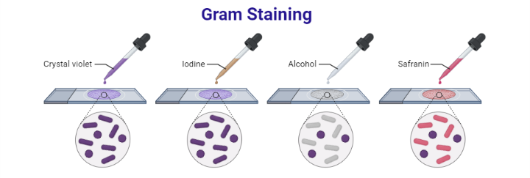
Gambar 2. 1 Pewarnaan Gram
Pewarnaan Gram adalah teknik diferensial yang membedakan bakteri berdasarkan komposisi dinding sel [15]. Langkah-langkahnya meliputi pemberian kristal violet, iodine, pelarut (dekolorisasi), dan safranin sebagai pewarna balik [15]. Bakteri Gram-positif memiliki lapisan peptidoglikan tebal yang mengikat kristal violet dan tampil berwarna ungu (biru) di bawah mikroskop [15]. Sebaliknya, bakteri Gram-negatif memiliki peptidoglikan tipis dan membran luar berlipid yang tidak menahan kristal violet; setelah pewarna balik safranin, sel ini tampak merah muda[15]. Perbedaan struktur ini diilustrasikan pada Gambar berikut.

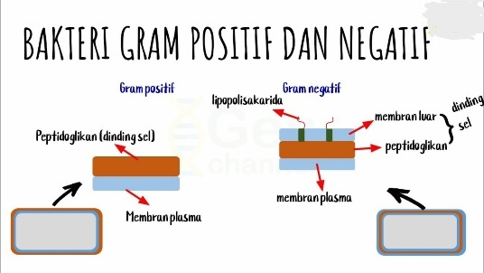
Gambar 2. 2 Perbandingan struktur dinding sel bakteri Gram Positif (kiri) dan Gram Negatif (kanan)
Klasifikasi ini memiliki implikasi langsung terhadap pemilihan antibiotik, karena bakteri Gram-positif dan Gram-negatif merespons secara berbeda terhadap jenis antibiotik tertentu. Oleh karena itu, identifikasi jenis Gram secara cepat dan akurat sangat penting dalam penanganan medis.

- Citra Mikroskopik Digital dan Tantangan Kualitas Gambar
Citra hasil pewarnaan Gram memiliki ciri visual khusus: bakteri Gram-positif berwarna ungu/biru dan berbentuk kokus (bulat) atau basil (batang), sedangkan Gram-negatif berwarna merah muda dengan bentuk serupa [15]. Sel kokus sering tersusun berkelompok (misal klaster Staphylococcus) atau berderetan (Streptococcus), sedangkan basil cenderung terpisah atau berantai pendek [12]. Misalnya, Kennenth P Smith. mengklasifikasikan citra menjadi kokus Gram-positif dalam klaster, kokus Gram-positif berantai, dan basil Gram-negatif [12]. Kondisi nyata pada preparat sering kompleks akibat latar belakang berwarna, sel darah putih, atau artefak stain [12]. Hal ini menuntut model mampu mengenali variasi morfologi dan kontras.
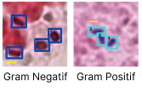
Gambar 2. 3 Tampilan citra mikroskopis pewarnaan Gram yang menunjukkan bakteri Gram-positif dan Gram-negatif
Gambar 2: Contoh citra mikroskopis pewarnaan Gram (Gram-stain) yang menunjukkan bakteri Gram-positif (ungumaner) dan Gram-negatif (merah muda). Pada gambar, kokus Gram-positif tampak berwarna ungu, sedangkan basil Gram-negatif berwarna pink [15]. Perhatikan pula keberadaan elemen lain seperti leukosit atau artefak pewarnaan yang menambah kompleksitas citra [12].

- Teknik XAI
Dalam bidang medis, kebutuhan akan Explainable AI (XAI) sangat tinggi karena model deep learning umumnya bersifat “kotak hitam” (black box). Ulasan terkini menyatakan bahwa kemampuan model AI untuk memberikan penjelasan kepada manusia bahkan lebih penting daripada akurasinya dalam aplikasi klinis [25]. XAI memastikan bahwa keputusan model dapat dimengerti oleh dokter atau ahli, sehingga mengurangi isu kepercayaan, bias, dan tanggung jawab hukum.

Grad-CAM (Gradient-weighted Class Activation Mapping) adalah salah satu teknik XAI yang populer di pengolahan citra. Grad-CAM menggunakan gradien target class yang mengalir ke lapisan konvolusi terakhir untuk menghasilkan peta aktivasi (lokalisasi kasar) yang menyoroti area penting pada citra untuk prediksi tersebut [26] . Dengan demikian, Grad-CAM menampilkan basis keputusan model dalam bentuk heatmap, sehingga secara intuitif menunjukkan fitur citra yang memicu klasifikasi tertentu [25]. Keunggulan Grad-CAM dibanding metode sebelumnya adalah tidak memerlukan perubahan arsitektur CNN (berbeda dengan metode CAM lama), sehingga dapat diterapkan pada banyak model CNN yang sudah ada [25]. Selain itu, Grad-CAM telah terbukti memberikan visualisasi yang lebih class-discriminative dan informatif: misalnya, peta warna “lebih hangat” (merah-kuning) menandakan fokus model yang lebih kuat [26] . Dengan kata lain, Grad-CAM secara luas digunakan dalam tugas visi komputer untuk meningkatkan interpretabilitas model CNN di bidang medis.

Dibandingkan dengan teknik XAI lain, seperti LIME atau SHAP, Grad-CAM dipilih karena sifatnya yang spesifik untuk data citra dan model CNN. LIME (Local Interpretable Model-agnostic Explanations) dan SHAP (SHapley Additive exPlanations) bersifat model-agnostik dan sering digunakan pada data terstruktur (misal EHR). Keduanya bekerja dengan mengganggu input dan membangun model linear lokal untuk menjelaskan prediksi. Meskipun berguna pada konteks umum, LIME/SHAP cenderung kurang intuitif untuk citra karena setiap piksel dipertimbangkan terpisah atau secara global, dan sering kali kurang menyoroti struktur spasial keseluruhan. Sebaliknya, Grad-CAM menghasilkan peta aktivasi spasial khusus kelas yang menyoroti wilayah citra yang benar-benar berkontribusi pada keputusan CNN [27]. Hal ini sangat membantu dalam konteks medis karena region yang ditampilkan (misalnya, lokasi koloni bakteri atau fitur morfologi) lebih mudah dipahami secara klinis. Sebagai contoh, meta-analisis XAI di klinik menegaskan bahwa Grad-CAM banyak digunakan pada tugas citra medis, karena “membuat heatmap khusus kelas yang secara visual menunjukkan wilayah input yang paling berpengaruh terhadap prediksi” [27]. Oleh karena itu, Grad-CAM dipandang lebih sesuai untuk aplikasi klasifikasi citra bakteri ini dibandingkan LIME atau SHAP, serta relatif mudah diimplementasikan untuk arsitektur CNN umum seperti DenseNet atau VGG.

- Preproses Data
Sebelum citra dapat digunakan dalam pelatihan model deep learning, perlu dilakukan tahap praproses yang mencakup:
- Resize: Mengubah ukuran citra ke dimensi standar (misalnya 224x224 piksel) agar sesuai dengan input layer dari model CNN.
- Denoising: Menghilangkan noise menggunakan teknik filter atau reduksi berbasis gelombang untuk menjaga kejelasan fitur morfologis bakteri.
- Normalisasi: Menyusun ulang nilai pixel ke dalam rentang tertentu (misal: 0–1) untuk mempercepat proses konvergensi saat pelatihan model.
- Augmentasi Data: Proses memperbanyak variasi data dengan transformasi seperti rotasi, flipping, zooming, atau shifting untuk menghindari overfitting dan memperkaya representasi data [6].

- Convolutional Neural Network (CNN)
CNN merupakan arsitektur jaringan saraf tiruan yang dirancang untuk menangani data spasial, khususnya citra. CNN terdiri dari beberapa lapisan utama:
- Convolution Layer: Mengekstrak fitur lokal dari citra input.
- Pooling Layer: Mengurangi dimensi spasial fitur dan menjaga fitur penting.
- Fully Connected Layer: Melakukan klasifikasi berdasarkan fitur yang diekstraksi.

Model CNN terbukti unggul dalam tugas klasifikasi citra medis, termasuk dalam pengenalan pola visual dari hasil pewarnaan Gram [1]. Dalam proyek ini digunakan arsitektur CNN populer seperti:
- VGG-16: Arsitektur dengan konvolusi bertumpuk 3x3 yang cocok untuk klasifikasi dua kelas.
- DenseNet121: Memungkinkan propagasi fitur antar semua lapisan sehingga efisien dalam pelatihan.

- Transfer Learning
Transfer learning adalah teknik di mana model CNN yang telah dilatih pada dataset besar seperti ImageNet digunakan kembali untuk tugas klasifikasi baru. Dengan menyesuaikan lapisan akhir (fine-tuning), model dapat digunakan untuk tugas spesifik seperti klasifikasi bakteri Gram meskipun jumlah data terbatas [6]. transfer learning mampu mencapai akurasi lebih dari 90% dalam klasifikasi citra Gram-stain [6].

- Augmentasi Data
Augmentasi data dilakukan untuk memperkaya keragaman dataset secara artifisial melalui transformasi citra [16]. Contohnya termasuk rotasi, flipping horizontal/vertikal, translasi, perubahan kontras atau kecerahan, zoom, dan penambahan noise ringan [16]. Teknik-teknik ini memperkenalkan invarian rotasi, orientasi, pencahayaan, dan skala ke dalam proses pelatihan, sehingga model belajar ciri yang lebih umum [16]. Dengan augmentasi, ukuran efektif dataset meningkat, membantu menghindari overfitting dan meningkatkan kemampuan generalisasi model pada data tak terlihat sebelumnya [16].

- Evaluasi Model
Kinerja model klasifikasi diukur dengan berbagai metrik. Akurasi adalah proporsi total prediksi yang benar (TP+TN)/jumlah sampel [17]. Presisi adalah rasio prediksi positif benar terhadap semua prediksi positif, sedangkan recall (sensitivitas) adalah rasio prediksi positif benar terhadap semua sampel positif [17]. F1-score merupakan rata-rata harmonis presisi dan recall [17]. Untuk klasifikasi biner, AUC (Area Under ROC Curve) digunakan untuk menilai kemampuan model memisahkan kelas independen terhadap threshold pengambilan keputusan [17]. Misalnya, F1-score didefinisikan sebagai $2∙\frac{Presisi ∙ Recall}{Presisi +Recall}$ [17].

- TensorFlow Serving untuk Integrasi Model
Model AI yang dilatih dengan Python dan TensorFlow disimpan dalam format SavedModel dan dijalankan menggunakan TensorFlow Serving. TensorFlow Serving adalah framework produksi untuk menyajikan model pembelajaran mesin secara efisien melalui HTTP/gRPC API [13].
Keuntungan menggunakan TensorFlow Serving:
- Efisiensi Produksi: Tidak perlu menjalankan ulang Python script setiap kali ingin melakukan inferensi.
- Scalability: Dapat digunakan dalam skenario cloud atau edge computing.
- Flexibilitas Akses: Backend seperti Django dapat mengakses model melalui endpoint REST.

- Backend dengan Django
Untuk menghubungkan frontend dengan model AI, sistem menggunakan Django, yaitu framework berbasis python yang mendukung pengembangan aplikasi web modern, ringan, dan cross-platform. Django memiliki arsitektur modular, mendukung dependency injection secara bawaan, dan memudahkan pengembangan RESTful API, sehingga sangat cocok untuk membangun sistem klasifikasi medis yang skalabel dan mudah dipelihara [9].

Fungsi Django dalam sistem ini:
- Menerima file citra dari pengguna melalui endpoint upload.
- Mengirim citra ke TensorFlow Serving untuk proses inferensi model AI.
- Menerima dan mengolah hasil klasifikasi dari TensorFlow Serving.
- Menyimpan hasil klasifikasi ke basis data.
- Menyediakan endpoint API untuk menampilkan hasil klasifikasi kepada pengguna.

2.3 PENELITIAN TERKAIT

- Lightweight Visual Transformers Outperform CNNs for Gram-Stained Image Classification
Penelitian ini memiliki tiga fokus utama, yaitu:
- Membandingkan performa arsitektur CNN (ResNet, ConvNeXT) dengan berbagai model visual transformer ringan (BEiT, MobileViT, PoolFormer, ViT).
- Menguji akurasi, efisiensi komputasi, dan ukuran model pada tugas klasifikasi Gram-stain.
- Menilai apakah visual transformer dapat menggantikan CNN dalam tugas klasifikasi citra medis ringan.

Model Vision Transformer (seperti ViT) menunjukkan performa terbaik dengan akurasi hingga 98,3%, melampaui CNN konvensional seperti ResNet50. Studi ini juga mengevaluasi efisiensi model pada perangkat edge dan inferensi batch.

Studi ini berbeda dari proyek akhir Anda karena tidak membangun sistem aplikasi atau pipeline klinis. Fokus utama adalah eksperimen model dan pembuktian bahwa arsitektur ViT ringan dapat mengungguli CNN dalam klasifikasi citra Gram-stain.

- Utilizing CNN-Based Architecture for Automated Differentiation between Gram-Positive and Gram-Negative Bacteria
Penelitian ini memiliki tiga fokus utama, yaitu:
- Mengembangkan arsitektur CNN khusus untuk mengklasifikasikan citra Gram-stain menjadi Gram-positif dan Gram-negatif secara otomatis.
- Mengimplementasikan pendekatan end-to-end deep learning untuk memproses data tanpa memerlukan ekstraksi fitur manual.
- Mengoptimalkan akurasi dan presisi klasifikasi citra mikroskopis bakteri pewarnaan Gram menggunakan pendekatan CNN binari.

Model dilatih menggunakan dataset Gram-stain berskala besar yang mencakup variasi pencahayaan dan morfologi bakteri. CNN yang dibangun dari awal ini disesuaikan untuk mengenali fitur visual spesifik dari bakteri berdasarkan pewarnaan Gram.

Hasil dari penelitian menunjukkan bahwa sistem mampu mencapai akurasi 95,7% dan presisi 96,97%, membuktikan keandalan model dalam membedakan bakteri Gram-positif dan Gram-negatif. Pendekatan ini sangat relevan dengan proposal Project Akhir ini, meskipun proyek Akhir lebih menitikberatkan pada penggunaan beberapa arsitektur pretrained serta integrasi ke dalam sistem berbasis web.

- Vision Transformer Based Bacteria Classification Model for Gram-Stained Direct Smear Images
Penelitian ini memiliki tiga fokus utama, yaitu:
- Mengembangkan model klasifikasi berbasis Vision Transformer (ViT-B_16) untuk mendeteksi bakteri Gram-positif, Gram-negatif, dan neutrofil dari citra smear langsung.
- Membandingkan performa ViT dengan CNN lain seperti VGG-16 dan EfficientNetB0.
- Meningkatkan akurasi klasifikasi pada dataset terbatas menggunakan transfer learning dan teknik augmentasi.

Model ViT-B_16 yang digunakan mampu mencapai akurasi 96%, mengungguli VGG-16 (86%) dan EfficientNetB0 (88%). Model dilatih dengan dataset smear langsung beranotasi secara manual, termasuk citra dari tiga kelas.

Berbeda dengan proyek akhir Anda yang mengklasifikasikan hanya dua kelas (Gram+ dan Gram–), penelitian ini mencakup kelas tambahan (neutrofil) dan hanya fokus pada eksperimen arsitektur model tanpa implementasi sistem berbasis web

- Rapid Convolutional Neural Networks for Gram-Stained Image Classification at Inference Time on Mobile Devices
Penelitian ini memiliki tiga fokus utama, yaitu:
- Mendesain dan mengoptimalkan arsitektur CNN (InceptionV3, ResNet50, MobileNet) untuk klasifikasi bakteri Gram dari citra Gram-stain.
- Menerapkan transfer learning, pruning, dan quantization untuk memperkecil ukuran model dan mempercepat waktu inferensi.
- Menguji efektivitas model yang telah dioptimalkan pada perangkat mobile Android untuk mendukung klasifikasi secara cepat dan efisien.

Penelitian ini menggunakan dataset citra mikroskopik Gram-stain dan melakukan pelatihan ulang pada arsitektur CNN populer. Model kemudian dikompresi dan diuji pada beberapa perangkat smartphone untuk mengevaluasi kecepatan inferensi dan akurasinya.

Hasil menunjukkan bahwa model CNN yang telah dioptimalkan mampu memproses satu citra Gram-stain dalam waktu kurang dari 0,6 detik, dan tetap mempertahankan akurasi yang sangat tinggi (AUC > 0,98). Penelitian ini berfokus pada penggunaan CNN dalam konteks mobile deployment, berbeda dengan pendekatan berbasis web atau server.

- A Novel Framework for the Automated Characterization of Gram-Stained Blood Culture Slides Using a Large-Scale Vision Transformer
Penelitian ini memiliki tiga fokus utama, yaitu:
- Mengklasifikasikan citra whole-slide hasil pewarnaan Gram dari kultur darah ke dalam lima kategori (GP kokus kluster, GP rantai, GP batang, GN batang, dan tidak ada bakteri).
- Menerapkan model Vision Transformer berskala besar untuk menangani slide citra resolusi tinggi.
- Menguji generalisasi model terhadap data dari institusi lain tanpa retraining.

Model ViT yang digunakan dilatih pada 475 slide Gram-stain beresolusi tinggi. Model berhasil mencapai akurasi 85,8% dan AUC 0,952, serta menunjukkan ketahanan yang baik terhadap domain shift.

Perbedaan utama dengan proyek akhir Anda adalah pada jenis data (whole-slide vs citra mikroskopik biasa), jumlah kelas (>2), dan kebutuhan sumber daya tinggi. Selain itu, penelitian ini tidak menyertakan sistem backend maupun web interface.

Table 2.1 Table Perbandingan

Penelitian | Arsitektur CNN yang digunakan | Fokusan | Perbedaan
Lightweight Visual Transformers Outperform CNNs for Gram-Stained Image Classification | Beberapa model Transformer (BEiT, DeiT, MobileViT, PoolFormer, Swin, ViT) dibandingkan dengan CNN (ResNet, ConvNeXT) | Analisis komparatif performa model Vision Transformer (VT) vs CNN dalam klasifikasi citra Gram-stain. | Proyek akhir ini hanya menggunakan arsitektur CNN dan ingin menerapkan sistem berbasis web, sedangkan studi ini menunjukkan keunggulan VT secara eksperimental.
Utilizing CNN-Based Architecture for Automated Differentiation between Gram-Positive and Gram-Negative Bacteria |  | Klasifikasi otomatis citra Gram-stain bakteri menjadi Gram-positif vs Gram-negatif menggunakan CNN. | Menggunakan arsitektur turunan ResNet50 (bukan DenseNet/ VGG/ Inception seperti proyek akhir ini), Tidak dibahas integrasi sistem web.
  ResNet50 (tanpa lapisan atas) + beberapa lapisan tambahan CNN
Vision Transformer Based Bacteria Classification Model for Gram-Stained Direct Smear Images | Vision Transformer (ViT-B_16) | Klasifikasi bakteri (Gram-positif kokus, Gram-negatif basil) dan neutrofil pada citra smear Gram langsung menggunakan Vision Transformer. | Memasukkan kelas neutrofil serta bakteri, bukan hanya Gram+ vs Gram–. Menggunakan ViT dan teknik segmentasi (GMM‑EM) sebelum klasifikasi, berbeda dari CNN konvensional proyek akhir ini. Pendekatan menekankan transfer learning untuk jumlah data kecil, tanpa integrasi web, sementara project akhir ini berfokus klasifikasi dua kelas bakteri dengan CNN untuk integrasi web.
Rapid Convolutional Neural Networks for Gram-Stained Image Classification at Inference Time on Mobile Devices |  | Optimasi klasifikasi citra Gram-stain untuk inferensi cepat pada perangkat mobile melalui transfer learning, pruning, dan quantization. | Fokus pada mobilitas & kompresi model: bertujuan deploy ke smartphone (inference cepat, ukuran kecil), Proyek Akhir ini menargetkan sistem web, tidak memfokuskan optimisasi ukuran. Selain itu, mereka menggunakan arsitektur Inception/ResNet/MobileNet, sedangkan proyek akhir ini menggunakan DenseNet121/ VGG-16/ InceptionV3.
  Inception v3, ResNet50, MobileNet (pre-trained; dituning lalu dipruning/ quantisasi)
·A Novel Framework for the Automated Characterization of Gram-Stained Blood Culture Slides Using a Large-Scale Vision Transformer | Vision Transformer berskala besar (masing-masing patch besar) | Klasifikasi otomatis whole-slide citra Gram-stain kultur darah (5 kategori: GP kokus kluster, GP kokus rantai, GP batang, GN batang, tanpa bakteri) menggunakan transformer berskala besar. | melakukan klasifikasi multi-kelas (GP kelompok, GP pasang, GP rantai, GN, jamur, dll.) dengan sistem pemindaian otomatis, sedangkan project akhir ini menggunakan klasifikasi biner (Gram positif dan negatif) dengan antarmuka web.

BAB 3
DESKRIPSI SISTEM

  - DESKRIPSI SOLUSI

Solusi yang ditawarkan dalam proyek akhir ini adalah pengembangan sistem berbasis kecerdasan buatan (AI) yang mampu mendeteksi jenis bakteri Gram-positif dan Gram-negatif secara otomatis dari citra mikroskopis hasil pewarnaan Gram. Sistem ini mengintegrasikan teknologi deep learning menggunakan arsitektur CNN, REST API berbasis framework backend modern, dan tampilan antarmuka berbasis web.

Solusi ini dirancang untuk mengotomatisasi proses identifikasi bakteri dalam lingkungan laboratorium dan klinik, dengan fitur-fitur utama sebagai berikut:

- Model Deep Learning berbasis CNN (TensorFlow)
Model dikembangkan menggunakan framework TensorFlow dan Python, dengan arsitektur seperti DenseNet, VGG-16 atau InceptionV3. Model dilatih untuk mengenali pola morfologis dan warna dari citra mikroskopis bakteri Gram-stain.

- Backend REST API (Django)
Backend dikembangkan menggunakan framework Django yang berbasis python. Backend bertanggung jawab untuk mengelola komunikasi antara frontend dan model AI. Menyediakan endpoint untuk:
- Upload gambar
- Prediksi hasil klasifikasi (inference)
- Manajemen data pengguna dan riwayat klasifikasi

- Database (PostgreSQL)
Seluruh data gambar, hasil klasifikasi, dan metadata disimpan secara terstruktur di PostgreSQL. Database digunakan untuk mencatat histori klasifikasi dan mendFukung retraining model di masa depan.

- Frontend (ReactJS)
Sistem antarmuka dikembangkan menggunakan framework ReactJS.
Pengguna dapat mengakses sistem melalui web untuk:
- Mengunggah citra Gram-stain
- Melihat hasil klasifikasi
- Mengakses riwayat deteksi
- Tampilan dirancang responsif dan user-friendly.

- Deployment & Integrasi
Seluruh komponen diintegrasikan secara modular dengan komunikasi REST API. Sistem dapat dikembangkan ke arah microservice atau cloud-native sesuai kebutuhan ke depannya.

Sistem ini memungkinkan integrasi skala kecil maupun besar untuk kebutuhan laboratorium rumah sakit, serta mendukung peningkatan akurasi model secara bertahap melalui proses retraining berbasis data baru.

  - DESAIN SISTEM
Berikut ini merupakan desain sistem secara garis besar
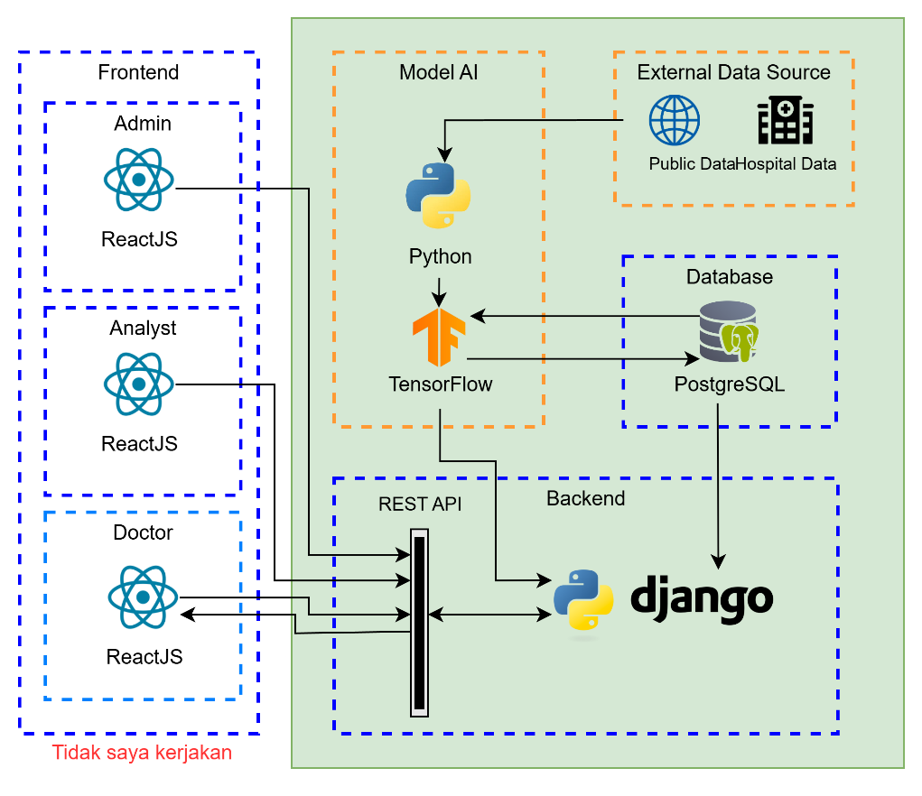
YANG SAYA KERJAKAN
Gambaar 3. 1 Design Sistem
Gambar 3.1 menjelaskan mengenai design sistem yang akan digunakan untuk mengembangkan system backend. Beberapa komponen yang terdapat pada design sistem di gambar 3.1, meliputi :

- Lapisan Frontend (ReactJs)
Bagian Frontend dikembangkan menggunakan ReactJS yang mana berfungsi sebagai antarmuka pengguna. Terdapat tiga jenis :
- Dokter: Antarmuka untuk dokter dirancang untuk menampilkan hasil klasifikasi yang telah diklasifikasi. Selain itu, dokter dapat memberikan umpan balik dengan melakukan anotasi ulang (re-annotated data) pada hasil klasifikasi, yang kemudian dikirim kembali ke backend untuk proses retraining model.
- Analis: Antarmuka untuk analis difokuskan pada proses klasifikasi yang dimana dapat mengunggah gambar bakteri untuk mendapatkan hasil klasifikasi dari model AI yang aktif.
- Admin: Antarmuka untuk admin memungkinkan pengguna untuk mengelola seluruh aspek teknis sistem, termasuk mengunggah model AI baru, melakukan konfigurasi, dan memulai proses pelatihan ulang (retraining) model.

- Lapisan Backend (Django)
Bagian Backend dikembangkan menggunakan Django yang mana berfungsi jalur komunikasi antara frontend model ai yang mana akan menghasilkan sebuah Endpoint API yang akan digunakan oleh frontend.

- Lapisan Database
Sistem menggunakan PostgreSQL sebagai sistem manajemen basis data (RDBMS). Basis data ini bertanggung jawab untuk menyimpan seluruh data penting secara persisten dan terstruktur, seperti data gambar yang telah diklasifikasikan, riwayat hasil klasifikasi, informasi pengguna, dan metadata model AI.

- Lapisan Model AI (Python + TensorFlow)
Inti dari sistem klasifikasi ini adalah model deep learning yang dibangun menggunakan framework TensorFlow dengan bahasa pemrograman Python. Model ini dirancang untuk melakukan klasifikasi citra mikroskopis hasil pewarnaan Gram ke dalam dua kelas utama: Gram-positif dan Gram-negatif.

Model menerima input berupa gambar dari frontend melalui backend API. Setelah diterima, gambar tersebut diproses dan dianalisis oleh model CNN (Convolutional Neural Network) yang telah dilatih sebelumnya menggunakan dataset yang beranotasi. Proses klasifikasi menghasilkan label kelas dan confidence score, yang kemudian dikembalikan ke backend untuk disimpan dan ditampilkan kepada pengguna.

Beberapa poin penting dari lapisan model AI ini adalah:
- Platform & Framework:
Model dikembangkan menggunakan TensorFlow dan Python, memungkinkan fleksibilitas dalam pelatihan dan deployment.
- Arsitektur Model:
Beberapa arsitektur CNN yang digunakan dalam eksperimen antara lain:
DenseNet121
VGG-16
Arsitektur terbaik dipilih berdasarkan evaluasi akurasi dan waktu inferensi pada data validasi.

- Retraining dan Fine-Tuning:
Model AI dapat diperbarui melalui proses retraining menggunakan data baru yang diperoleh dari rumah sakit atau hasil anotasi dokter. Hal ini memungkinkan sistem untuk terus beradaptasi terhadap data nyata dan meningkatkan akurasi klasifikasi.

Proses retraining dapat dilakukan dari awal (training from scratch) atau melalui pendekatan fine-tuning, di mana model yang telah ada disesuaikan kembali (adjusted) dengan data tambahan. Pendekatan fine-tuning ini lebih efisien secara waktu dan sumber daya, terutama saat model telah memiliki bobot awal yang stabil dari pelatihan sebelumnya.

- Output Model:
Model mengembalikan hasil dalam format:
label: “Gram-positif” atau “Gram-negatif”
confidence: nilai probabilitas (%) dari keyakinan model terhadap hasil klasifikasi

- Integrasi:
Model di-serve melalui backend menggunakan pipeline Python yang disambungkan ke API. Pipeline ini bertugas memanggil model, memproses input gambar, dan mengembalikan hasil klasifikasi ke frontend.

Dengan pendekatan ini, sistem tidak hanya melakukan klasifikasi satu arah, namun juga membangun siklus pembelajaran berkelanjutan (continuous learning), di mana kualitas model akan meningkat seiring pertambahan data yang divalidasi oleh ahli.

- Data Source
Untuk meningkatkan performa model, sistem dirancang untuk dapat melakukan fine-tuning atau retraining menggunakan Data source. Data source ini dapat berupa data publik (Public Data) yang tersedia secara umum atau data rumah sakit (Hospital Data) yang relevan untuk memperkaya dataset pelatihan

  - Design Database (PostgresSQL)
Bagian ini menjelaskan rancangan teknis dari basis data yang akan digunakan dalam sistem. Desain basis data ini dirancang untuk dapat menyimpan dan mengelola seluruh informasi yang berkaitan dengan pengguna, model AI, dataset, dan hasil klasifikasi secara terstruktur dan efisien. Rancangan ini mencakup lima tabel utama yang saling berelasi untuk mendukung keseluruhan fungsionalitas aplikasi.
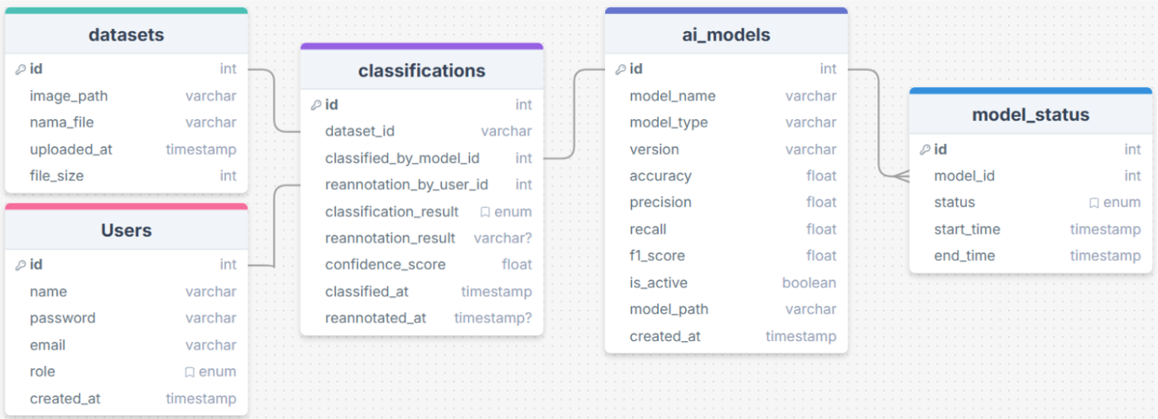
Gambaar 3. 2 Tampilan Design Database
- Table Users
Table Users digunakan untuk mentimpan data users yang meliputi id, name, password, email, role (analis, admin dan doctor ) yang mana akan digunakan untuk mengakses web.
- Table datasets
Tabel datasets berfungsi untuk mencatat metadata dari setiap gambar Gram Stain yang diunggah ke dalam sistem oleh Analis. Metadata ini penting untuk mendukung proses klasifikasi model
- Table classifications
Tabel classifications adalah tabel transaksional utama yang berfungsi untuk mencatat setiap hasil dari proses klasifikasi. Tabel ini menghubungkan data gambar, model AI yang digunakan, dan hasil anotasi ulang oleh dokter.

- Table ai_model
Table ini digunakan sebagai tabel transaksional utama yang berfungsi untuk mencatat setiap hasil dari proses klasifikasi. Tabel ini menghubungkan data gambar, model AI yang digunakan, dan hasil anotasi ulang oleh dokter.
- Table model_status
Tabel model_status berfungsi sebagai log untuk melacak riwayat aktivitas atau status dari setiap model AI, seperti status aktif atau tidak aktif. Tabel ini terhubung dengan tabel ai_models

  - Design Flow Aplikasi
Berikut ini merupakan desain flow aplikasi :
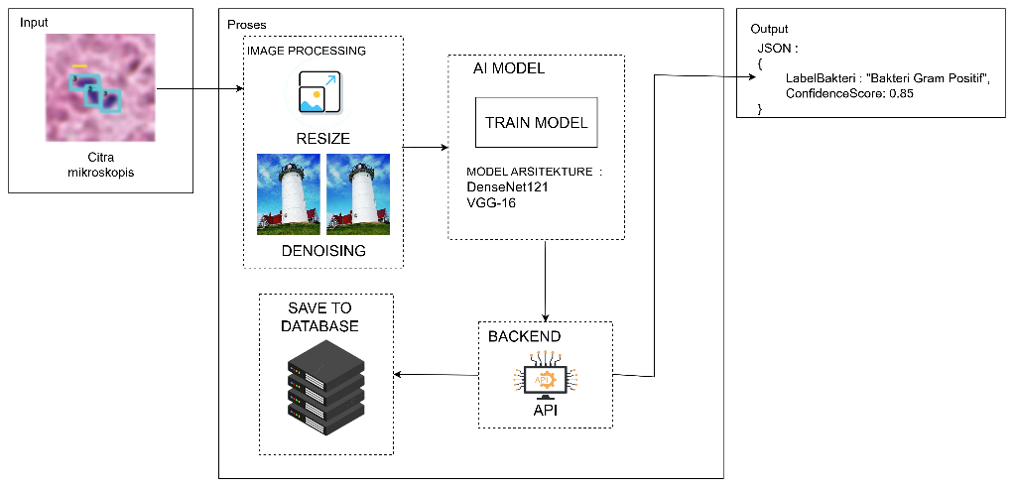
Gambaar 3. 3 Design Flow Aplikasi
Gambar 3.2 menjelaskan mengenai design flow aplikasi yang akan digunakan untuk mengembangkan system backend. Beberapa komponen yang terdapat pada design sistem di gambar 3.3, meliputi :
- Input
User menginputkan sebuah citra mikroskopis bakteri yang telah dilakukan pewarnaan
- Proses
- Image Processing
Dilakukannya image processing yang mana sitem akan melakukan resize dan denoising untuk menghasilkan gambar yang mudah dideteksi oleh model ai
- Ai model (CNN)
Model Convolutional Neural Network (CNN) yang telah dilatih akan digunakan untuk memproses citra dan menghasilkan prediksi. Model ini akan menganalisis fitur visual dari gambar untuk menentukan apakah bakteri tersebut termasuk Gram-positif atau Gram-negatif. Proses ini berjalan secara otomatis.
- Backend
Komponen backend bertugas untuk menjadi penghubung antara proses klasifikasi menggunakan model AI dan antarmuka pengguna (frontend). Backend akan menerima hasil klasifikasi dari model AI, kemudian:
- Mengirimkan hasil tersebut dalam format JSON ke frontend untuk ditampilkan kepada pengguna.
- Menyimpan hasil klasifikasi, termasuk label dan confidence score, ke dalam database untuk kebutuhan pencatatan dan analisis lebih lanjut.
- Database
Database berfungsi sebagai media penyimpanan data hasil klasifikasi yang dilakukan oleh model AI. Data yang disimpan meliputi:
- Nama file gambar yang dianalisis
- Label hasil klasifikasi (Gram-positif atau Gram-negatif)
- Tingkat keyakinan (confidence)
Penyimpanan ini bertujuan untuk memudahkan pelacakan, analisis historis, serta evaluasi performa sistem secara keseluruhan.
- Output
Output berupa JSON yang mana akan digunakan oleh Frontend untuk menampilkan hasil dari pengelompokan

  - Mockup
Mockup atau purwarupa antarmuka pengguna dirancang untuk memberikan gambaran visual mengenai desain dan fungsionalitas dari aplikasi web yang akan dikembangkan.

- Mockup Beranda
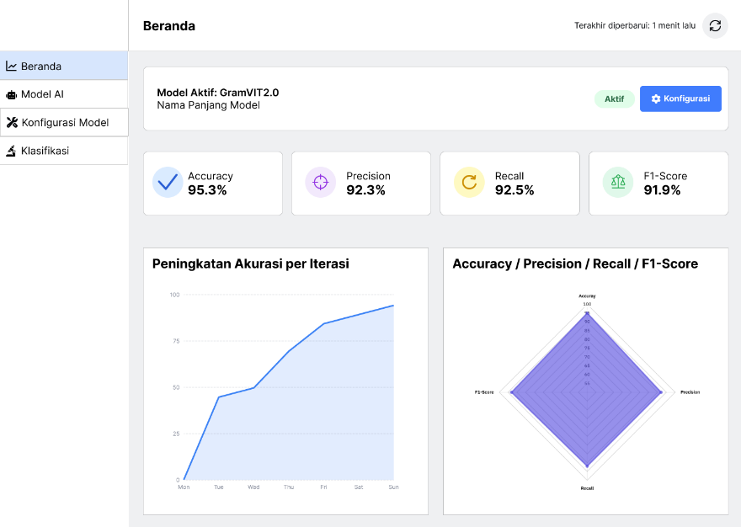
Gambaar 3. 4 Tampilan Beranda
Halaman Beranda adalah dashboard pemantauan performa. Dasbor ini secara spesifik menampilkan ringkasan kinerja dari model AI yang sedang aktif. Informasi disajikan melalui: Kartu metrik utama yang menunjukkan nilai Akurasi, Presisi, Recall, dan F1-Score, grafik garis 'Peningkatan Akurasi per Iterasi' untuk melacak kemajuan model setelah setiap sesi pelatihan ulang, serta diagram radar yang memvisualisasikan metrik performa model.

- Mockup Model Ai
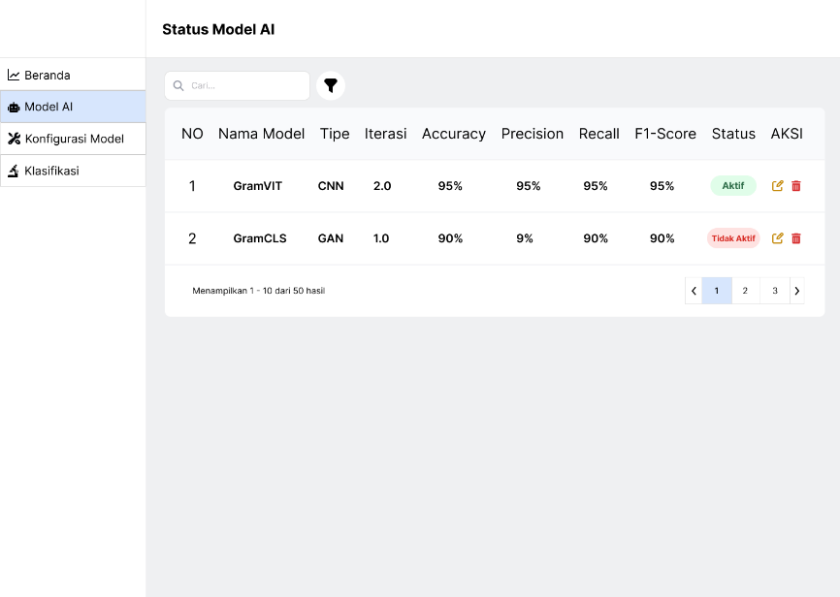
Gambaar 3. 5 Tampilan Fitur Model Ai
Halaman Model AI berfungsi sebagai pusat manajemen untuk semua model deep learning dalam sistem. Admin dapat melihat daftar seluruh model yang tersedia dalam format tabel, lengkap dengan informasi performa dan statusnya (Aktif atau Tidak Aktif). Pada halaman ini, Admin dapat melakukan dua aksi utama: masuk ke halaman konfigurasi untuk model tertentu atau menghapus model dari system

- Mockup Konfigurasi Model
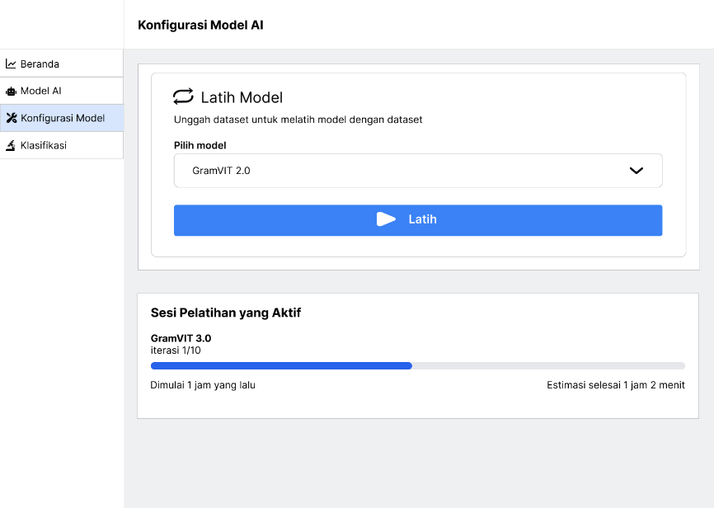
Gambaar 3. 6 Tampilan Konfigurasi Model Ai
Halaman Konfigurasi Model AI menyediakan antarmuka untuk mengelola siklus hidup model. Terdapat fitur utama yaitu latih model untuk memulai proses pelatihan ulang pada model yang sudah ada dengan menggunakan dataset baru. Selain itu, terdapat panel "Sesi Pelatihan yang Aktif" yang menampilkan progres real-time dari proses pelatihan yang sedang berjalan.

- Mockup Klasifikasi
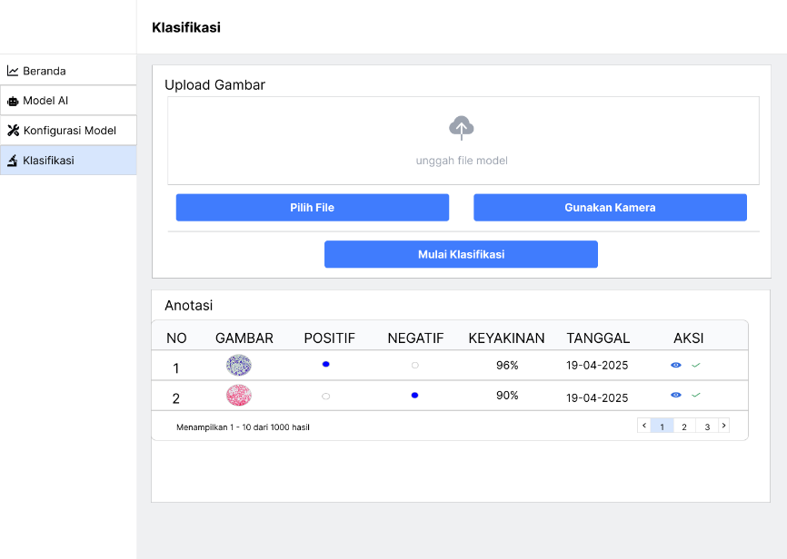
Gambaar 3. 7 Tampilan Klasifikasi
Halaman Klasifikasi memiliki 2 fungsi utama yaitu upload gambar yang mana menyediakan fungsionalitas untuk mengunggah gambar Gram stain melalui dua cara: memilih dari direktori file lokal atau mengambil gambar secara langsung menggunakan kamera Setelah gambar berhasil diunggah, Analis dapat menekan tombol "Mulai Klasifikasi" untuk memicu model AI melakukan analisis serta fungsi Anotasi yang mana memungkinkan analis mengubah hasil dari model ai.

  - Rancangan Skenario Uji Coba
- Tujuan Ujicoba
Menguji efektivitas model CNN dalam mengklasifikasikan citra bakteri Gram positif dan Gram negatif berdasarkan hasil pewarnaan Gram.
- Design Uji Coba
Komponen : Rencana
Jenis Klasifikasi : Biner (Gram-positif vs Gram-negatif)
Data Masukan : Citra digital hasil pewarnaan Gram
Jumlah Kelas : 2
Metode : CNN (dengan dan tanpa transfer learning)
Strategi Validasi : Hold-out validation (80:10:10)
- Skenario Uji Coba
Untuk menjawab pertanyaan riset secara sistematis, uji coba akan dilakukan dalam beberapa skenario:

Table 3.1 Table Skenario Uji Coba
Nama Skenario | Deskripsi Singkat | Tujuan | Arsitektur | Augmentasi | Tansfer Learning | Fine - Tuning
CNN Sederhana dari Nol | Model CNN custom dibuat dari awal tanpa bobot pre-trained. | Menjadi baseline pembanding model lain. | CNN 4–5 layer konvolusi manual | Tidak | Tidak | –
CNN + Augmentasi | Model CNN sama seperti di skenario 1, tapi ditambah augmentasi data. | Melihat dampak augmentasi terhadap generalisasi model. | CNN manual | Ya | Tidak | –
Transfer Learning (DenseNet121 dan VGG-16 | Menggunakan DenseNet121 /VGG-16 dengan bobot dari ImageNet (tanpa pelatihan awal). | Bandingkan performa arsitektur CNN populer pre-trained. | DenseNet121 dan VGG-16 | Tidak | Tidak | Tanpa fine-tuning (only FC)
Transfer Learning + Fine-tuning 5 Layer | Model seperti skenario 3, tapi dengan membuka 5 lapisan akhir untuk dilatih ulang. | Melihat efek fine-tuning terbatas terhadap performa akhir. | DenseNet121 dan VGG-16 | Tidak | Ya | Ya, 5 lapisan terakhir
Transfer Learning + Augmentasi | Kombinasi skenario 3 & 4, dengan augmentasi + fine-tuning + transfer learning. | Evaluasi kombinasi teknik terbaik yang realistis. | DenseNet121 dan VGG-16 | Ya | Ya | Ya

- Metode Evaluasi
Evaluasi dilakukan di dataset uji (10%) menggunakan:
- Akurasi
- Precision, Recall, F1-Score untuk tiap kelas
- AUC-ROC: area di bawah kurva ROC

- Luaran Uji Coba
Luaran dari uji coba akan berupa :
- Akurasi terbaik dari tiap skenario
- Visualisasi performa model (grafik loss/accuracy, confusion matrix)
- Dokumentasi hasil uji coba dan konfigurasi masing-masing skenario

DAFTAR PUSTAKA

- Kris Kristensen, L. M. (2021). Using image processing and automated classification models to classify microscopic gram stain images. ScienceDirect, 2666-9900.
- Wang, Y., Zhang, M., Liu, Y., Li, X., & Wang, Q. (2024). A clinical bacterial dataset for deep learning in microbiological rapid on-site evaluation. Scientific Data, 11, Article 370.
- Gao, J., Li, W., Sun, Y., Zhang, Y., & Wang, J. (2023). Machine learning model for the prediction of gram-positive and gram-negative bacterial bloodstream infection based on routine laboratory parameters. BMC Infectious Diseases, 23(1), 602.
- Li, H., Zheng, X., Tang, Y., & Chen, L. (2024). A novel framework for the automated characterization of Gram-stained blood culture slides using a large-scale vision transformer. Journal of Clinical Microbiology, 62(5), e01514-24.
- Huang, C., Chen, Y., Li, Y., & Wang, L. (2022). A deep learning model for the diagnosis and discrimination of gram-positive and gram-negative bacterial pneumonia for children using chest radiography images and clinical information. Infection and Drug Resistance, 15, 4001–4014.
- Khanafer, M., El-Asad, H., & Kaddoura, M. (2022). Rapid convolutional neural networks for Gram-stained image classification at inference time on mobile devices: Empirical study from transfer learning to optimization. Biomedicines, 10(11), 2808.
- Devos, T., Van Daele, S., & Claeys, G. (2020). Deep learning frameworks for rapid Gram stain image data interpretation: Protocol for a retrospective data analysis. JMIR Research Protocols, 9(7), e16843.
- Khan, F., & Mehmood, A. (2023). A state-of-the-art survey of object detection techniques in microorganism image analysis: From classical methods to deep learning approaches. Artificial Intelligence Review, 56, 11729–11761.
- Chen, Z., Liu, F., & Wang, H. (2015). Multi-location gram-positive and gram-negative bacterial protein subcellular localization using gene ontology and multi-label classifier ensemble. BMC Bioinformatics, 16(S12), S1.
- Li, Q., Zhang, H., & Yang, F. (2024). Realtime bacteria detection and analysis in sterile liquid products using deep learning holographic imaging. npj Biosensing, 1, Article 8.
- Hasan, M. R., & Rahman, M. M. (2024). Classification of gram-positive and gram-negative bacteria using few-shot learning algorithm. World Journal of Advanced Research and Reviews, 22(2), 240–247.
- Limkriangkrai, M., & Preechayasomboon, P. (2023). The study of image quality effect on model performance for bacteria classification. Engineering Journal, 27(2), 59–70. Smith, K. P., Kang, A. D., & Kirn, T. J. (2018). Automated interpretation of blood culture Gram stains by use of a deep convolutional neural network. Journal of Clinical Microbiology, 56(3), e01521-17.
- Borthakur, D., Medhi, S. P., Chowdhury, R., Sinha, S., & Das, S. (2025). A novel frameworkCNN-based architecture for automated differentiation between Gram-positive and Gram-negative bacteria. Procedia Computer Science, 225, Article 117466.
- Abougarair, A. J., Oun, A. A., & Sawan, S. I. (2024). Deep learning-based automated approach for classifying bacterial images. International Journal of Computational Intelligence and Applications.
- Tripathi, N., Zubair, M., & Sapra, A. (2025). Gram staining. StatPearls, NCBI Bookshelf.

- Saroj Kumar, Ugochukwu Esiowu, Prince Asiamah, Oluwatoyin Jolaoso. (2025). Enhancing Image Classification with Augmentation: Data Augmentation Techniques for Improved Image Classification. arXiv preprint arXiv:2502.18691v1. ScienceDirect-like Series.

- Rainio, O., Teuho, J., & Klén, R. (2024). Evaluation metrics and statistical tests for machine learning. Scientific Reports, 14, 6086.

- Omeed Sizar, Stephen W. Leslie, Chandrashekhar G. Unakal. (2023). Gram-Positive Bacteria. StatPearls, NCBI Bookshelf.

- Iyer AM, Haran V, Sivaram K. Lightweight visual transformers outperform CNNs for Gram-stained image classification. Biomedicines. 2023;11(6):1557.

- Borthakur D, Joshi H, Patel M. Utilizing CNN-based architecture for automated differentiation between Gram-positive and Gram-negative bacteria. Procedia Comput Sci. 2025;228:34–42.

- Yoshimura J, Ogura H, Oda J, et al. Can Gram staining be a guiding tool for optimizing initial antimicrobial agents in bacterial infections? Acute Med Surg. 2023;10:e862.

- Ohji G, Ohnuma K, Ebisawa KF, Kusuki M, Ikegaki S, Ozaki H, Ariizumi R, Nakajima M, Taketani M. Comparison of Automated Point-of-Care Gram Stainer (PoCGS®) and Manual Staining. Diagnostics. 2025;15(9):1137.

- Altmann D, Liebe J, Waibel FWA, Schöni M, Napoli F, Sydler C, et al. The Performance of Gram-Staining in Tailoring the Empirical Antibiotic Choice in Operated Diabetic Foot Infections. J Clin Med. 2025;14(7):2468.

- Tsehay AK, Sineshaw HM, Eshetu K, Gize A, Abebe SA, Mihret A, Tullu KD. Competency Assessment on Gram Stain Examination and Interpretation among Medical Laboratory Professionals Working in Selected Hospitals of Addis Ababa, Ethiopia. J Multidiscip Healthc. 2024;17:1007–1021.

- Zhang H, Ogasawara K.Grad-CAM-Based Explainable Artificial Intelligence Related to Medical Text Processing.2023;10(9);1070

- Grad-CAM:Visual Explanations from Deep Networks via Gradient-based Localization. 2017;17;2380-7504

- Qaiser A, Woonyong J, Seung Won J. Explainable AI in Clinical Decision Support Systems: A Meta-Analysis of Methods, Applications, and Usability Challenges. 2025;13(17);2154

